高二期末模拟试卷（2）
一、 填空题：本大题共14小题，每小题5分，共70分．
1.已知集合，，则 ．
2.在复平面内，复数（为虚数单位）对应的点位于第 象限．
3.设，则“”是“”的 条件．（填“充分不必要”、“必要不充分”、“充要”或“既不充分也不必要”）
4.为了了解一批产品的长度（单位：毫米）情况，现抽取容量为400的样本进行检测，如图是检测结果的频率分布直方图，根据产品标准，单件产品长度在区间的一等品，在区间和的为二等品，其余均为三等品，则样本三等品的件数为 ．
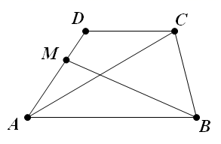
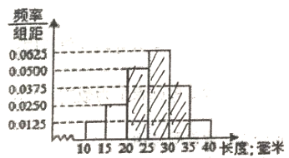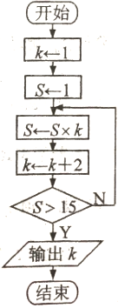

5.运行如图所示的算法流程图，输出的的值为 ．
6.在平面直角坐标系中，若抛物线上横坐标为1的点到焦点的距离为4，则该抛物线的焦点到准线的距离为 ．
7.书架上有5本书，其中语文书2本，数学书3本，从中任意取出2本，则取出的两本书都是数学书的概率为 ．
8.已知等差数列的前项和为，且，则 ．
9.记棱长为1的正三棱锥的体积为，棱长都为1的正三棱柱的体积为，则 ．
10.若，则 ．
11. 如图，在梯形$1−\frac{1}{2^{k+1}−1}\frac{\text{2017}}{\text{2018}}$中，$2^{k+1}−1\text{2018}$
如果 $k\text{10}$= .
12.已知函数（，为正实数）只有一个零点，则的最小值为 ．
13.已知等边的边长为2，点在线段上，若满足的点恰有两个，则实数的取值范围是 ．
14.若函数满足，且当时，，则函数的零点个数为 ．

二、 解答题：本大题共6小题，共90分．解答时应写出必要的文字说明、证明过程或演算步骤
15.在中，角，，的对边分别为，，，已知，，．（1）求；（2）求的值．

16.如图，在三棱锥中，平面平面，，，分别为，的中点．（1）求证：平面；（2）若，求证：平面．
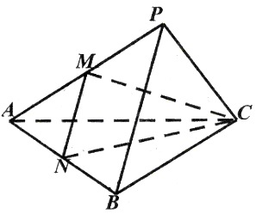

17.如图，有一椭圆形花坛，O是其中心，AB是椭圆的长轴，C是短轴的一个端点. 现欲铺设灌溉管道，拟在AB上选两点E，F，使OE=OF，沿CE、CF、FA铺设管道，设，若OA=20m，OC=10m，
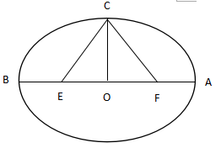
（1）求管道长度关于角$∵N<f(x)<M$的函数；
（2）求管道长度的最大值.

18.（本题满分16分）
如图，在平面直角坐标系中，已知点，圆O：与x轴的正半轴的交点是Q，过点P的直线与圆O交于不同的两点A，B．（1）若直线与y轴交于D，且，求直线的方程；（2）设直线QA，QB的斜率分别是，求的值；
（3）设AB的中点为M，点N，若，求的面积．

- 已知函数，（其中为参数）．（1）若对任意，不等式恒成立，求实数的取值范围；（2）当时，求函数的单调区间；（3）求函数的极值．

20.（本题满分16分）
已知数列的前项和为，把满足条件的所有数列构成的集合记为．（1）若数列通项公式为，求证：；（2）若数列是等差数列，且，求的取值范围；（3）设，数列的各项均为正数，且．问数列中是否存在无穷多项依次成等差数列？若存在，给出一个数列的通项；若不存在，说明理由．

1. 2.三 3.充分不必要 4.100 5.9
6.6 7. 8. 9. 10． 11.．$\frac{3}{2}$12. 13.
14.
15.解：（1）在中，因为，，，
所以，
因为是的边，所以．
（2）在中，因为，所以，
所以，
在中，，即，所以，
又，所以，所以，
所以．
16.证明：（1）在平面中，，分别为，的中点，所以，
又平面，平面，
所以平面．
（2）在平面中，，，所以，
在平面中，，为中点，所以，
因为平面平面，平面平面，
所以平面，
因为平面，所以，
又，平面，平面，
所以平面．
17.解：（1）因为$\text{CF}=\frac{10}{\text{sin}θ}$，$\text{OF}=\frac{\text{10}}{\text{tan}θ}$，$\text{AF}=\text{20-}\frac{\text{10}}{\text{tan}θ}$，
所以$u=\text{CE}+\text{CF}+\text{AF}=\frac{20}{\text{sin}θ}+20−\frac{\text{10}}{\text{tan}θ}=\text{20}+\frac{\text{20}−\text{10}\text{cos}θ}{\text{sin}θ}$，
其中，$0<\text{cos}θ<\frac{2\sqrt{5}}{5}$.
（2）由 $u=\text{20}+\frac{\text{20}−\text{10}\text{cos}θ}{\text{sin}θ}$，得$u^{'}=\frac{10−20\text{cos}θ}{{\text{sin}}^{2}θ}$，令$u^{'}=0， \text{cos}θ=\frac{1}{2}$，
当 $0<\text{cos}θ<\frac{1}{2}$时，$u^{'}>0$，函数$u（θ）$为增函数；
当 $\frac{1}{2}<\text{cos}θ<\frac{2\sqrt{5}}{5}$时，$u^{'}<0$，函数$u（θ）$为减函数.
所以，当$\text{cos}θ=\frac{1}{2}$，即$θ=\frac{π}{3}$时，$u_{\text{max}}=\text{20}+\frac{\text{20}−\text{10}×\frac{1}{2}}{\text{sin}\frac{π}{3}}=\text{20}+\text{10}\sqrt{3}$（m）
所以，管道长度$u$的最大值为$（\text{20}+\text{10}\sqrt{3}）$m.
18.（本题满分16分）
解：（1）若直线垂直与x轴，则方程为，与圆只有一个交点，不合题意．
故存在斜率，设直线的方程为
即，圆心到直线的距离，
因为直线与圆O交于不同的两点A，B，所以，解得． ………2分
又，，所以
所以，解得或（舍去），
所以直线的方程是． ………………4分
（2）联立得
设，则
所以
………………6分
．
即的值是 ………………8分
（3）法一：设中点，
则由（2）知（*） ………………10分
又由，得
化简得， ………………12分
将（*）代入解得． ………………14分
因为圆心到直线的距离，
所以，Q到直线的距离，
所以
即面积面积为4． ………………16分

法二：设中点，
由，化简得，①
又，所以M在以OM为直径的圆上（在圆O的内部）
即 ②
联立①②解得，再求得面积面积为4．

19.解：（1）分离参数得：对任意，恒成立，求导得，令，则，
1
极大值
故，∴．
（2）的定义域为，其导函数为，当时，，
由（1）知，即，当且仅当时取等号，
令，则，
极大值
所以的单调增区间为，单调减区间为．
（3）（），由上面知，又，故，下面讨论处理：
①当时，，此时在上递增，在上递减；
所以，无极小值；
②当时，，此时在上递减，在上递增，
所以，无极大值；
③当时，令，下面证在，上各有一个零点．
因为，，在上递减且连续，所以在上有唯一零点，且，
易证：时，，故，
又，在上递增且连续，所以在上有唯一零点，且，
故在上递减，在上递增，在上递减，在上递增，
所以，，．
综上得：
时，，无极小值；
当时，，无极大值；
当时，，，．
20.（本题满分16分）
解:（1）因为，所以，
所以，
所以，即． ………………… 2分
（2）设的公差为，
因为，所以（*），
特别的当时，，即， ………………… 4分
由（*）得，
整理得，
因为上述不等式对一切恒成立，所以必有，解得，
又，所以， ………………… 6分
于是，即，
所以，即，
所以，
因此的取值范围是． ………………… 8分
（3）由得，所以，即，
所以，从而有， …………………10分
又，所以，即，
又，，
所以有，所以，
假设数列（其中）中存在无穷多项依次成等差数列，
不妨设该等差数列的第项为(为常数)，
则存在，，使得，
即， ………………… 12分
设，
则，即，
于是当时，， ………………… 14分
从而有：当时，即，
于是当时，关于的不等式有无穷多个解，显然不成立，
因此数列中是不存在无穷多项依次成等差数列． ………………… 16分

